Муниципальное общеобразовательное учреждение

Центр образования

Учебный элемент № 7-3

Служебное письмо
Наименование
УЭ:

Справочно-информационные документы
Наименование
модуля:

Профессия: Секретарь

Предмет: Делопроизводство

МОУ ЦО | Учебный элемент  Наименование: Справочно-информационные документы  Профессия: Секретарь | Стр. 2
Цели:
Изучив данный учебный элемент, Вы сможете:
- объяснить понятие «справочно-информационные документы»
- перечислить справочно-информационные документы, дать их характеристику;
- правильно оформить служебное письмо, определить его вид.

Оборудование, материалы и вспомогательные средства:

- компьютер
- бланк конспекта.

Сопутствующие учебные элементы и пособия:

- Вигера А.М., Дорофеева О.П., Губская Н.К. Секретарское дело. Ростов г/Л: «Феникс», 2003
- Ленкевич Л.А. Делопроизводство: учеб.пособие для учащихся – М.: Издательский центр «Академия», 2007.
- Басаков М.И. Современное делопроизводство (Документационное обеспечение управления): учебное пособие/М.И. Басаков. – Ростов н/Дону: Феникс, 2008.

МОУ ЦО | Учебный элемент  Наименование: Справочно-информационные документы  Профессия: Секретарь | Стр. 3
СЛУЖЕБНОЕ ПИСЬМО

Служебные письма - это самый распространенный вид деловых документов. Составляются письма для осуществления оперативной связи с другими учреждениями и предприятиями по различным вопросам.
По содержанию и назначению письма могут быть информационные, гарантийные, рекламационные, коммерческие, письма-запросы, письма-приглашения и т. д.
Информационные письма содержат сообщения, просьбы, напоминания, предложения. Гарантийные предназначены для извещения о гарантиях оплаты, сроков поставки или качества продукции и услуг.
В рекламационных (претензионных) письмах излагают требования возмещения убытков, нанесенных из-за нарушения условий контракта или договора другой стороной (контрагентом). Рекламация должна подтверждаться прилагаемыми к письму документами в виде актов, справок и т.д.
Коммерческие письма составляют при заключении и выполнении контрактов, часто в них излагают просьбы о предоставлении информации о товарах и услугах у их продавцов, или напротив предлагают поставить товары или услуги.
В письмах-запросах просят у контрагента разъяснить какой-либо факт или действие. Сопроводительное письмо информирует адресата о направлении ему прилагаемых документов.

Правила оформления служебных писем

1. Служебные письма оформляются на бланках для писем, на которых в отличие от бланков общего вида размещены почтовые и банковские реквизиты предприятия.
2. В состав служебного письма входят следующие реквизиты:
адресат
дата
индекс документа
ссылка на индекс и дату документа-запроса, если письмо является ответом
заголовок к тексту
текст
возможно отметка о наличии приложения
подпись
фамилия и телефон исполнителя
3. Письмо составляется только по одному вопросу, например просьба о чем-то или извещение о чем-то. Техническая обработка писем, в которых затрагивается несколько вопросов - и просьба, и извещение в одном письме - затруднена, поскольку разные вопросы могут быть адресованы разным исполнителям. Поэтому лучше по каждому вопросу составлять отдельное письмо.
4. Рекомендуемый объем делового письма - не более 2-х страниц (в исключительных случаях - до 5 страниц).
5. Письма оформляют в двух экземплярах, причем оригинал письма печатают на бланке учреждения, а копийный экземпляр на чистом стандартном листе бумаги. Копийный экземпляр не подписывается руководителем, а заверяется секретарем.

МОУ ЦО | Учебный элемент  Наименование: Справочно-информационные документы  Профессия: Секретарь | Стр. 4
6. Служебное письмо может быть адресовано учреждению, его структурному подразделению, конкретному должностному лицу или частному лицу. Если письмо адресовано учреждению, то наименование учреждения в адресате печатают в именительном падеже, должность и фамилию должностного лица - в дательном:
АО "Глория"
Отдел сбыта
или
АО "Глория"
Начальнику отдела сбыта
О.И.Бендеру
После наименования адресата рекомендуется указывать его почтовый адрес:
АО "Глория"
Начальнику отдла сбыта
О.И.Бендеру
123100 Москва
Краснопресненская, 12
7. Если письмо одного содержания направляется нескольким адресатам, сначала оформляется адрес основного получателя, затем перечисляются другие. На одном письме можно размещать не более четырех реквизитов Адресат. Если документ направляется более, чем по четырем адресам, составляется список рассылки и на каждом экземпляре указывается лишь один адресат, которому направляется конкретный экземпляр.
8. В письмах и факсах название вида документа не указывается. В заголовочной части письма оформляют следующие реквизиты: Дата, Индекс и Ссылка на номер и дату документа-запроса, если письмо является ответом. Заголовок к тексту письма должен быть максимально коротким и точным. Он формулируется обычно так: "Об изменении ...", "О создании ...", "О проведении ..." и т. д. В письмах, содержание которых не превышает 4 - 6 строк, заголовок можно не оформлять.
9. Текст письма рекомендуется разбивать на две части - вводную и основную:
- в вводной части указываются причины вызвавшие составление письма, сопровождаемые ссылками на факты, даты, документы;
- в основной части формулируется основная цель письма.
Например:
вводная часть: "В связи с тем, что при приеме партии N 7 насосов "Малыш" 26.01.99 по накладной N238846 в присутствии представителя Вашего предприятия .... была установлена недостача ..... штук насосов на сумму.... (коммерческий акт от 26.01.999 N245...) наше предприятие не может выполнить свои обязательства перед заказчиками.
основная часть: "На основании изложенного просим в течение 10 банковских дней перечислить указанную сумму на наш расчетный счет."
Для большинства деловых писем характерна повторяемость одних и тех же оборотов, освоив которые можно составить тексты различных писем.

МОУ ЦО | Учебный элемент  Наименование: Справочно-информационные документы  Профессия: Секретарь | Стр. 5
10. Оформление реквизита Подпись производится в соответствии с общими требованиями и включает в себя наименование должности лица, подписавшего документ, личную подпись и расшифровку подписи.
11. Реквизит Фамилия и телефон исполнителя проставляется в левом нижнем углу лицевой или оборотной стороны бланка.

Образец оформления делового письма

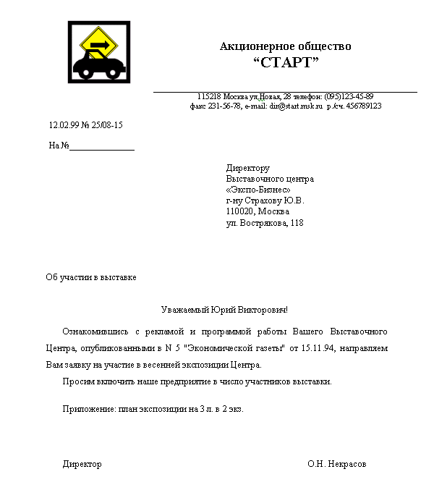

МОУ ЦО | Учебный элемент  Наименование: Справочно-информационные документы  Профессия: Секретарь | Стр. 6
ПРОВЕРКА УСВОЕНИЯ

КОНТРОЛЬНЫЕ ВОПРОСЫ

- К какой группе документов относятся служебные письма?
- Классифицируйте письма по содержанию
- Назовите разницу между входящими и исходящими письмами
- Перечислите требования к бланкам писем.
- Кто готовит служебное письмо?
- Кто подписывает служебное письмо?
- Перечислите требования к реквизиту «Адресат»
- На каком бланке оформляются служебные письма?

(Если возникли затруднения, обратитесь к соответствующему разделу учебного элемента)

ПРАКТИЧЕСКИЕ ЗАДАНИЯ

- Оформите служебное письмо, определите его вид:

Председателю Правления АО «Интерсталь» В.И. Тулееву 29 апреля 2008 № 02/03-45 на № _______ С благодарностью подтверждаем получение письма с пакетом документов на производство комплектных металлических шпал Алчевским металлургическим комбинатом по техническим требованиям железных дорог Уругвая. Документация направлена на заключение заказчику в целях подготовки к согласованию технических условий контракта. Объединение будет регулярно информировать Вас о ходе проработки вопросов экспорта металлических шпал, разработанных Алчевским металлургическим комбинатом. Начальник отдела стратегического маркетинга В.П. Разин

- Подготовьте инициативное письмо с предложением о сотрудничестве.

